引 言

課程發展議會與香港考試及評核局聯合編訂了《中國歷史課程及評估指引（中四至中六）》（2007），課程選修部分的六個單元為歷史專題，以增加學生對中國文化不同層面的認識。

為支援教師對高中中國歷史選修單元二：「地域與資源運用」的教學，教育局個人、社會及人文教育組與中文大學歷史系合作，編訂了本支援教材。本教材套分為三大部分：「黃河流域」、「長江流域」及「珠江流域」，涵蓋中國各重要的河流流域及其發展概況。

本教材套版權由教育局及中文大學歷史系共同擁有。部分歷史圖片獲楊永安教授、楊穎宇博士、李傑泉博士及黃浩潮先生授權使用，本局謹此致謝。任何人士不得翻印以作商業用途。若對教材提出意見和建議，請致函：

香港灣仔皇后大道東213號胡忠大廈13樓1319室
教育局課程發展處
總課程發展主任（個人、社會及人文教育）

或

傳真：2573 5299 / 2575 4318
電郵：ccdopshe@edb.gov.hk

導論

地理環境與人類歷史的發展關係密切。「人類活動離不開地理環境，地理好比舞台，歷史好比是一幕幕活劇」（鄒逸麟：《中國歷史地理概述》，上海：上海教育出版社，2005年，頁1）因此習史者不能忽視地理環境對人類歷史發展過程中的影響。

地理環境可分為自然及人文兩方面。自然地理環境指人類社會周圍的自然界事物，如氣候、植被、水文、地貌、土壤、生物等，是人類賴以生存的空間，在漫長的人類歷史中，自然環境處於不斷的運動變化之中，為人類社會帶來深遠的影響；但同時人類的活動也影響周圍的自然環境。由於中國歷史悠久，幅員廣大，人口眾多，自然環境多樣，歷史時期自然環境各要素的變化及其在變化過程中的相互影響，是極其複雜的。中國人在這片土地生存，需要不時因應各處的自然地理條件，利用不同的土地及水利資源，創造適合居住的環境。中國以農立國，黃河、長江及珠江三大河流為國人聚居、發展生產的流域，人類的各種開發活動雖促進了在此間的生活質素，但仍需仰賴及敬畏自然，在開發之餘要與大自然和諧共處。

至於人文地理環境，則是指人類為求生存和發展，而在自然環境中的各種活動的分布和組合，如疆域、政區、軍事、人口、民族、經濟城市、交通、文化等等。人類為求發展而從事多種活動如採集、狩獵以至農業、手工業、商業等，成為城市發展、交通建設、商業貿易等出現的因素。歷代疆域、政區的變遷、人口的增長分布、族群的遷徙融合等為人類活動於地理上的表徵。至於歷朝國都的選擇、各類貿易的發展、大小城市的勃興、中外文化的交流，更是中國人文地理活動的重要領域。

無論是自然地理或人文地理的環境，都不是各自獨立發展或變化，兩者皆因人類活動而相互影響。本單元以三大河流流域作為前者的探究範圍；長安、臨安及廣州三個都會則為後者研習的對象。

本單元雖討論三條河流，但課程的一個重點是「時間性」。在黃河流域的學習上，它重視周秦至隋唐一段；長江流域，則集中兩宋；至於珠江流域，轉而看重清代的發展。

另一個重點是「主題」。在周秦的黃河流域，地理環境固然是不可缺少的元素，但這裏的重點是「國都興廢」，亦即是說，本部分是討論自然環境如何影響國都的興起與衰落，亦包括戰亂對國都的影響。在這個主題下，課程以黃河流域上的唐代首都長安作為例子去進行討論，包括了長安的盛衰關鍵及其胡漢一家的文化面貌。

由黃河轉到長江，主題是「資源運用」，引伸為南宋遷都臨安，因為善於利用長江和海上的資源，導致了南宋的繁榮。在這個主題下，我們討論了它背海建都的特點，以及其工商業與文化的發展，簡而言之，是經濟重心的南移。

至於珠江，主題是「中外接觸」，特別著重鴉片戰爭前後廣州的商業環境及文化面貌。在經濟方面，南京條約令廣州失去一口通商的優勢，經濟受到部分打擊；但清廷的衰敗，卻又令外國的教育、宗教以及醫術慢慢地滲入了中國的社會之中。

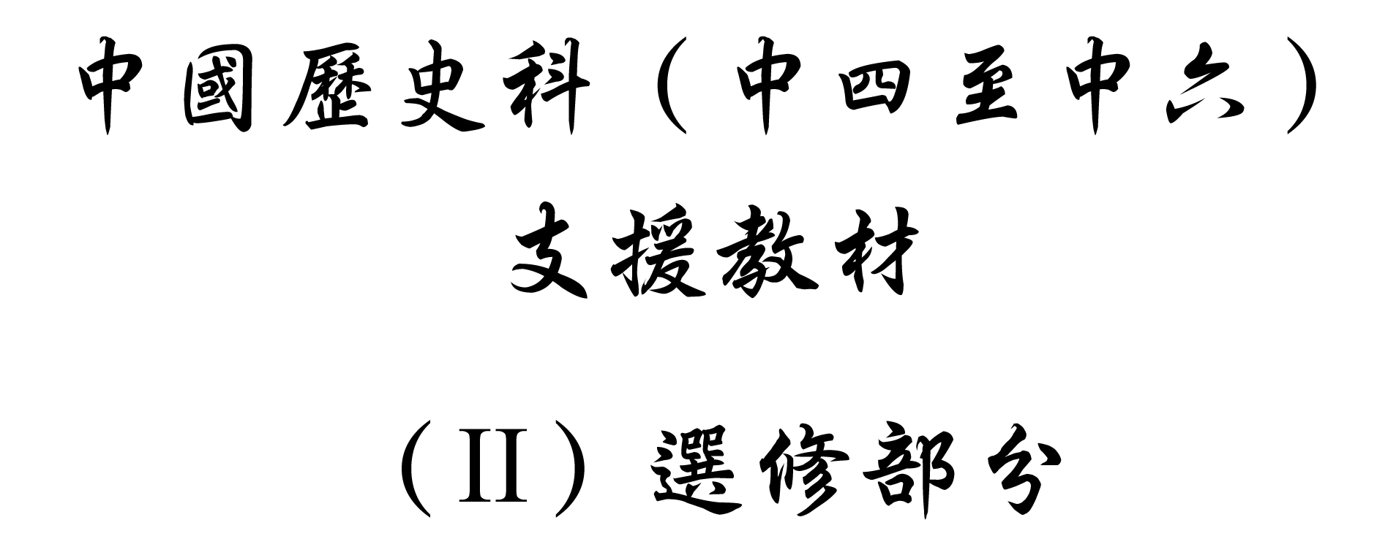



學習重心：黃河與國都興廢

建議分析內容：

- 黃河自然環境與農耕文化。
- 戰亂對國都興廢與政治發展的影響。

探討問題建議：

- 周、秦分別考慮什麼因素來選都及遷都？
- 周、秦國都的興廢，與周邊民族的發展有什麼關係？
探討問題建議（1）：周、秦分別考慮什麼因素來選都及遷都？



《詩經‧大雅‧公劉》有以下的記載：

------語譯---- -----原文-----
「品格忠厚高尚的公劉啊， （篤公劉）
帶領我們遷居豳地。 （于豳斯館）
渡過了渭河不怕困難， （涉渭為亂）
捶打隕鐵做工具。 （取厲取鍛）
發展農業，一切都從頭做起， （止基乃理）
人丁愈來愈興旺。 （爰眾爰有）
…… ……
我們周族能有今天這麼強大， （止旅乃密）
是因為你遵從祖訓，不忘后稷。 （芮鞠之即）」

背景：周族的始祖名稷，原來的名字叫「棄」。由於棄管理農業有功，被舜封在邰（今陝西省武功西南），人們稱他為有邰氏。他的封地近姬水，所以又稱姬氏。這個姬姓的棄，因為主要當管理種植黍稷的農官，故人們又叫他「后稷」。后稷之後，經歷許多代，到公劉成為姬氏領袖的時候，他帶領族人從邰遷都至豳（今陝西省旬邑西）。（參考王宇信：《西周史話》，頁24-26。）邰位於渭水，而豳則位於渭水北面的涇水；涇水和渭水均是黃河的支流。

本資料語譯取自王宇信：《西周史話》（北京：中國國際廣播出版社，2007年），頁28。



《詩經‧大雅‧綿》對周原有以下的描述：

------語譯---- -----原文-----
「周原這塊地方十分肥沃， （周原膴膴）
種了苦菜也會長成飴糖（麥芽糖）那樣甜， （堇荼如飴）
於是就開始謀劃， （爰始爰謀）
在龜甲上鑽刻而占卜， （爰契我龜）
占辭說：在此定居， （曰止曰時）
在此建築居室， （築室於茲）
占卜的結果使大家安心住下， （迺慰迺止）
從左方和右方開闢， （迺左迺右）
修起田界和治理土田， （迺疆迺理）
開築田溝和壟田。 （迺宣迺畝）
這樣從西到東， （自西徂東）
人人都在工作。 （周爰執事）」

背景：公劉以後，又經過了八九代。期間，定居於豳的姬氏，因漸受戎狄侵擾，於是古公亶父帶領了姬氏族人，離開豳，找尋新的居住地。古公一行人傍水而行，越山過嶺，渡過了漆水和沮水（今陝西省麟游縣）、梁山（今陝西省麟游縣東南部），到了岐山（今陝西省歧山縣東北）下的平原。這個平原當時名「周原」，故姬姓又稱「周人」。（參考王宇信：《西周史話》，頁28-29）

本資料語譯取自楊寬：《西周史》（上海：人民出版社，1999年），頁44。



周原位置圖

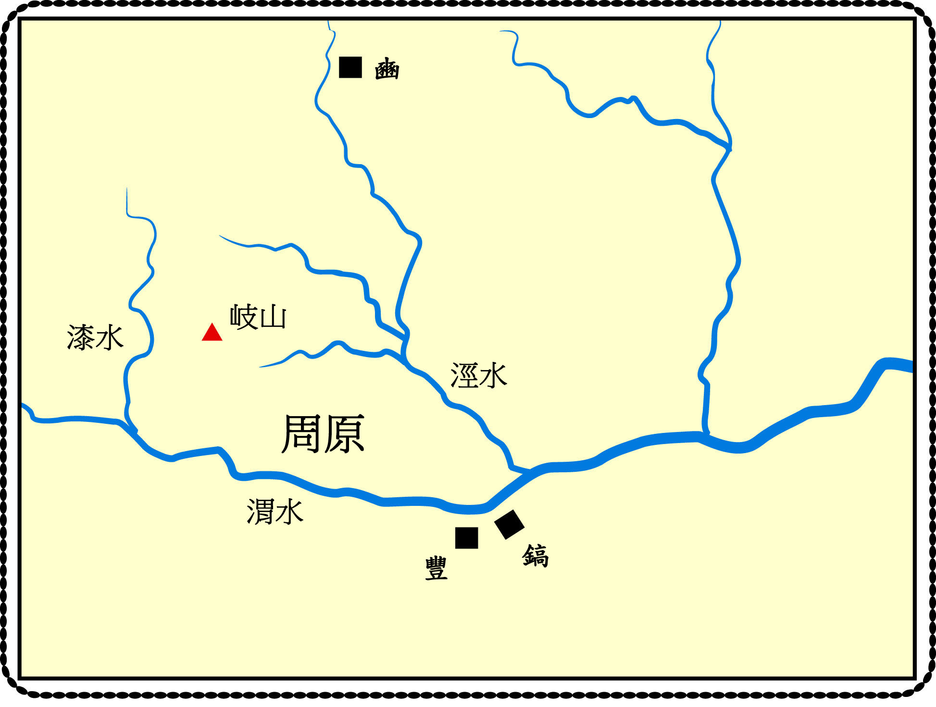



歷史地理學家史念海認為，周人來到周原以後，從岐山遷都豐，是自然不過的事情：

「渭河河谷與千河以及漆水河河谷不同。渭河在當時已有舟楫之利，這是千河與漆水河所不及的。所以利用渭河河谷實際上是浮船上下，而不是戎馬的馳騁。根據歷史記載，周人未到周原以前，橫渡渭河早已成了常事。來到周原之後，就不可能不循著渭河順流而下了。」

背景：古公亶父有三個兒子，即是長子太伯、次子仲雍和幼子季歷。古公亶父死後，季歷繼任為周人的領袖，並得到商王文丁的「牧師」封號，成為諸侯；然季歷不斷開拓疆土，使商王朝感到威脅。因此，季歷終被文丁所殺。季歷死後，其長子昌即位，即周文王。這時周仍為商王朝的屬國，昌也被封為西伯。文王統治期足有五十年之久，期間，他東征西討，並遷都到豐。

資料來源：史念海：《黃土高原：歷史地理研究》（鄭州：黃河水利出版社，2001年），頁270。



豐鎬作為周人的都邑，其地域和資源運用上有以下的優點：
（1） 這里地勢平衍，土地肥沃，南倚秦嶺，物產豐饒，有「陸海」與「天府之國」的美譽。
（2） 河橫交錯，湖泊星羅棋布，素有「八水繞長安」之稱，故城市生活用水與農業灌溉不會發生問題。
（3） 這里鄰近渭河，處於關中四通八達交通的樞紐位置，號稱「天下輻湊，並會而至」。

背景：周武王得位後，把都城向外擴展，在灃水東岸、與豐邑相對的地方營建了鎬京。周人的豐、鎬雖然分別命名，但後世往往豐鎬並稱，這是因為它們相距很近，實際上緊密相連，而且武王營建鎬京以後也沒有把豐邑棄置。豐鎬二京隔灃水相對，實可視為一所都城的兩個區域。

資料來源：李令福：〈周秦都邑遷徙的比較研究〉，《中國歷史地理論叢》，2004年，第4期，頁110。


許倬雲在描述平王東遷前西周豐鎬一帶的地域資源時，有如下的分析：

「西周地處陝西的黃土高原，土層深厚，汲水必須下達河谷，始及水源。如無灌溉系統，農耕用水，即需依仗黃土層的毛細作用，吸引水頭，上達地表。地震可使三川塞竭，歧山崩坍，地層變動，則地下水分佈的情況，也必受極大的干擾。西周時代的農作物，以黍稷為主。黍稷即使比麥類耐旱，仍須吸收相當水分。地下水不足，就只能依靠天落水。於是，雨量稍不足，便造成旱災了。古人對於天災極為畏懼，總認為天災是上帝對下民的懲罰。天災在心理上所造成的打擊，往往比實際的經濟效果更為沉重。」

「〔周〕幽王二年，周地有一次巨大的震災，涇水、渭水、洛水三條河流都曾凅竭。歧山也有崩塌的地方。《詩經》〈小雅．十月之交〉，形容一時罕見的天災：日蝕、地震、百川沸騰、山冢崩摧，高岸為谷，深谷為陵」。

參考：許倬雲：《西周史》（台北：聯經出版事業公司，1984年），頁301-302。



《詩經》〈小雅．十月之交〉對這次地震的描述：

----語譯---- -----原文-----
「十月電閃伴雷鳴， （熚熚震電）
為政不善災異生。 （不寧不令）
大小河流水四溢， （百川沸騰）
山巒崩倒聲隆隆。 （山冢崒崩）
高岸陷裂為峽谷， （高岸為谷）
深淵隆起變丘陵。 （深谷為陵）」

本資料語譯取自王宇信：《西周史話》（北京：中國國際廣播出版社，2007年），頁138。



咸陽位置圖

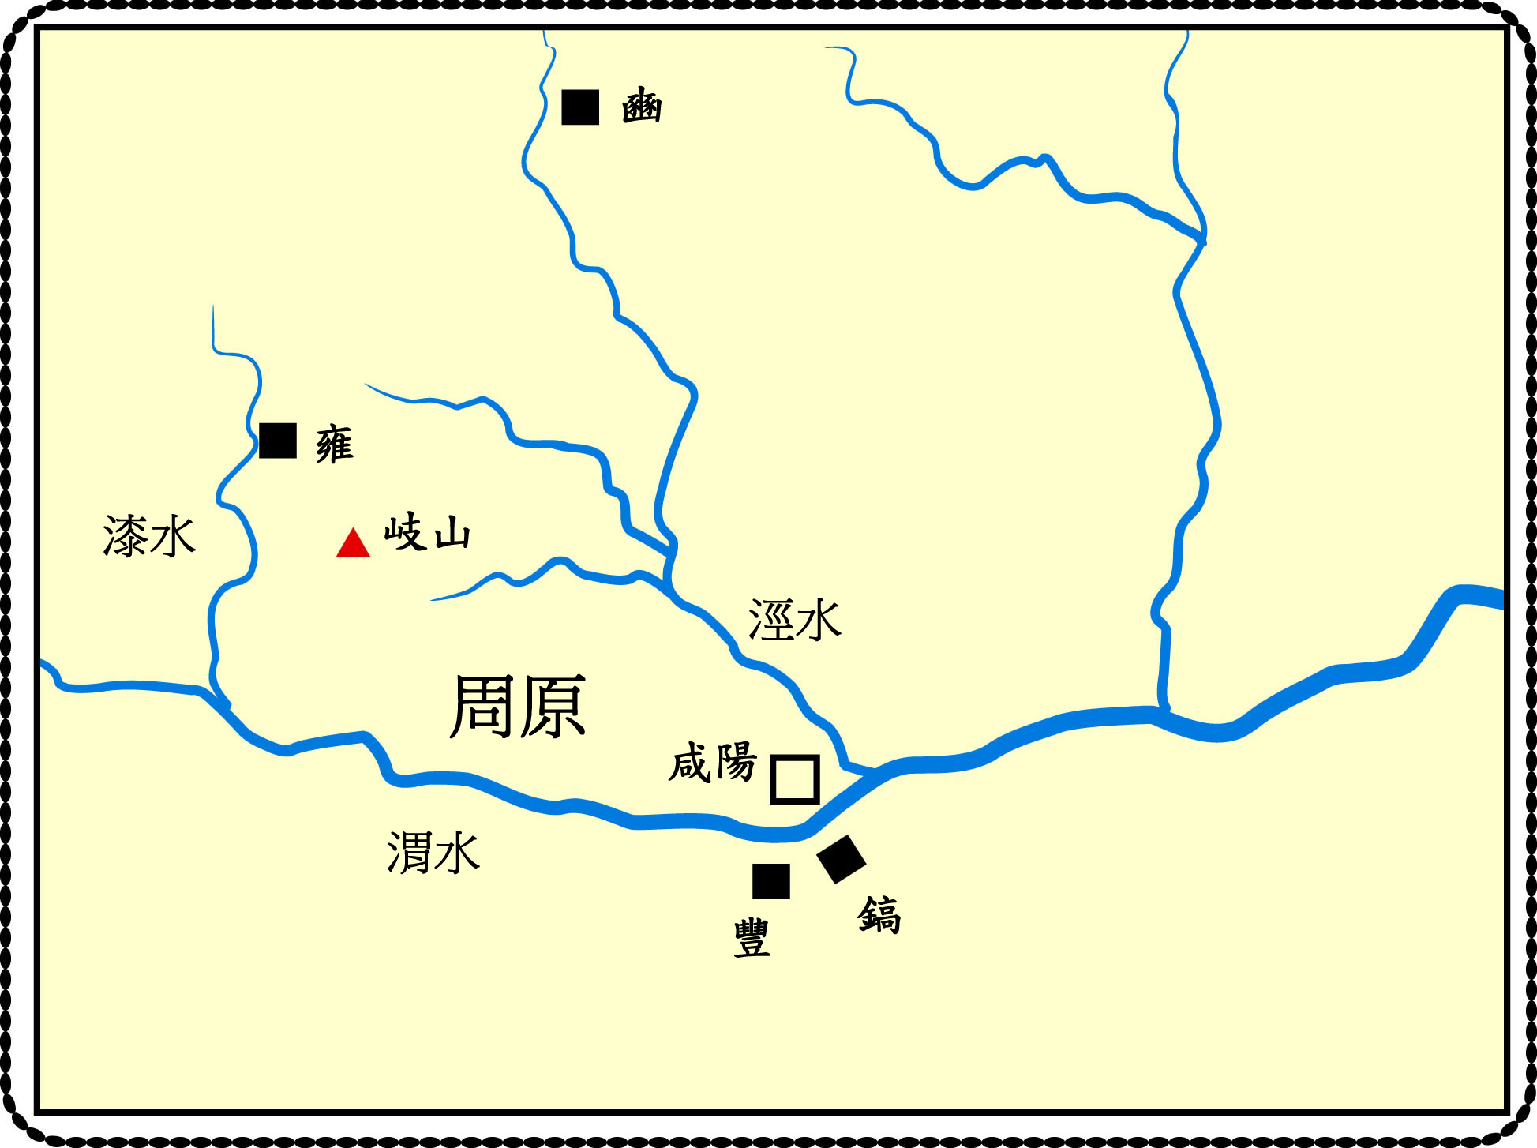



「咸陽雖在渭北，卻緊瀕渭水的北岸，隔著渭水和豐、鎬遙遙相對。豐、鎬歷經變遷早已成為廢墟，不值得秦人留戀，然豐、鎬及其附近的肥沃地區依舊是關中的重心所在。秦國力求發展，糧食問題自不能不使他們多所縈心。」

背景：秦人遷徙都邑，前後都凡11處：先定都於雍；到了戰國時代，再向東發展，最終定都咸陽。

資料來源：史念海：《黃土高原：歷史地理研究》（鄭州：黃河水利出版社，2001年），頁689。


司馬遷在《史記‧河渠書》對於秦國建鄭國渠有以下的記載：

「韓國聽說秦國喜好興建工程，打算消耗其國財力人力不使向東侵犯，於是派遣水利專家鄭國做間諜，勸說秦國下令鑿渠引涇水自中山至瓠口，傍依北山東流注入洛水，長三百多里，計劃灌溉農田。在施工當中，秦國發現鄭國的意圖，打算殺掉鄭國。鄭國說：『當初我來秦國確實被派做間諜，但此渠開鑿成功也是對秦國有利的。』秦國以為此話有理，終於使鄭國主持把渠開成。渠開成後，用所引含有淤泥的渠水，灌溉鹽鹼地四萬多頃，每畝收成都合一鐘。於是關中地區變成沃野，沒有荒年，秦國因而富強終於併吞了諸國，所以命此渠為鄭國渠。」

本資料語譯取自《全注全譯史記》中冊（天津：天津古籍出版社，1995年），頁1278。



「秦始皇初年開鑿了一條鄭國渠，引用涇河的水流灌溉農田。當時稱這股水流為『填閼之水』。這是說水中含有很多泥沙，已經相當混濁了。鄭國渠的開鑿固然是為了灌溉，更重要的是利用涇河所含的泥沙來改良鹽鹼地。涇河含有多少泥沙？西漢中葉已有具體的記載，說是『涇水一石，其泥數斗』。」

資料來源：史念海：《黃土高原：歷史地理研究》（鄭州：黃河水利出版社，2001年），頁316。

建議討論問題：

- 資料一的《詩經‧大雅‧公劉》說：「我們周族能有今天這麼強大，是因為你（公劉）遵從祖訓，不忘后稷。」根據全文資料，你猜周族的祖訓是什麼？按這個祖訓，周族為什麼要遷徙？（周族的始祖是以管理農業起家，而且《詩經》亦說：「發展農業，一切都從頭做起。」所以周族的祖訓是發展農業。既然如此，遷徙便是為著尋找更好的耕地。）

- 根據資料二，逃避戎狄侵擾的周人，在古公亶父的時候開始進行遷徙，究竟是什麼理由令到他們在周原定居下來？（（1）占卜；（2）周原肥沃，可以在此發展農業。）

- 據資料三，周人定居周原，北倚樹木參天的岐山、南臨滔滔的渭水。你認為這些自然環境會對周人的生活帶來什麼影響？（周人可在周原耕種，在岐山狩獵和伐木，在渭水捕魚。）

- 根據資料四，有什麼吸引周文王將國都從岐山下遷至渭水鄰近的豐？

- 試以豐鎬為例，從資料五歸納出良好的都城需要具備的條件。

- 據資料六和七，平王於周幽王之後，將國都東遷至洛邑；背後有什麼心理因素？

閱讀資料八、九，回答以下問題：

- 咸陽位於渭水北岸，與周故都鎬京隔河相望。秦國君主定都於此，是基於什麼考慮？（關中具有豐厚地理資源——周原、渭水。）

- 秦人都邑選址的考慮與周人相似嗎？為什麼？（在周原上發展農業，顯示周人和秦人均重視農業的發展。）

- 閱讀資料十，資料中的「渠」是什麼？為什麼這有利農業發展？（人工灌溉河道，可補充天雨的不足。）

- 閱讀資料十、十一，秦國開鑿鄭國渠，成功灌溉咸陽一帶的農田，秦國國力大增；但開鑿此渠，技術上有何困難？（鄭國渠所引的涇水，含沙極多，故極易淤塞。秦國除了在興建之初需備防沙設計外，每年必須清淤；這解釋為什麼最初韓國欲以鄭國渠拖跨秦國的國力。）
探討問題建議（2）：周、秦國都的興廢，與周邊民族的發展有什麼關係？

「周人選擇這裏（周原）作為居住的中心，一方面是因為這裏自然條件優越，便於經營他們久已嫻習的農業；另方面是憑倚岐山，防禦來自北方的侵擾……周人遷居周原之後，遊牧部落不是沒有在再肆侵凌過，但周人修築了城池，作好了準備，遊牧部落的侵凌就難於得逞了。」

資料來源：史念海：《黃土高原：歷史地理研究》（鄭州：黃河水利出版社，2001年），頁250。

「周人向灃、滈諸水間的推移，正是他們不斷向東發展的過程。他們翦商的打算雖然已經很久，但是岐下的根據地卻是不易達到這樣的目的。因為那裏距離殷人的都城究竟是太遠了，顯出鞭長莫及的困難，豐、鎬位於關中的中部，既照顧了周人本來的疆土，又可以沿渭而下，伺商人的間隙。」

背景：周文王時，周人定都於豐，而文王死後，繼位的武王再在豐邑之旁營建了鎬京。

資料來源：史念海：《黃土高原：歷史地理研究》（鄭州：黃河水利出版社，2001年），頁682。

「周族克殷，陝西的諸姜，在周族領導之下，大半先後東徙中原。其殘留於陝西的諸姜，即被周族稱之曰西戎。……其留在陝西境內的秦族，則淪為周族的臣屬。……到周厲王時（公元前841年前），陝甘一帶，襲來了普遍的大旱災。諸戎之族，遂驅其畜群，東向就食，時秦族亦在其內。周宣王時（公元前827至782年），周族已感到諸戎的壓迫，乃運用以戎制戎的政策，封秦族的酋長秦仲為大夫，使之抵抗其他諸戎。秦仲不久死……，其子繼之，仍為周族的西垂大夫，是為莊公。莊公在周族支持之下，繼續與諸戎對抗。」

背景：翦伯贊主張周人和秦人均本為姜族，自陝西遷移到關中的周原。

資料來源：翦伯贊：《秦漢史》（北京：北京大學出版社，1983年），頁3-4。

《史記．秦本紀》：「〔秦襄公〕七年春，周幽王立褒姒為后而廢太子，改立褒姒之子為嫡子，並多次失信於諸侯，因而諸侯反叛。西戎中的犬戎和申侯伐周，把周幽王殺死於酈山下。而秦襄公率兵救援周王室，作戰非常賣力，有功。周避犬戎侵犯，東遷洛邑。」

本資料語譯取自《全注全譯史記》上冊（天津：天津古籍出版社，1995年），頁165。

《史記．秦本紀》：「襄公率兵護送周平王。平王封襄公為諸侯，賜給他岐以西之地。說：『戎人無道，強佔我岐、豐之地，秦若能趕走戎人，即可擁有這些土地。』與秦立誓，封賜爵稱。襄公從此正式建立國家，與諸侯互派使節往來。」

本資料語譯取自《全注全譯史記》上冊（天津：天津古籍出版社，1995年），頁165。

《史記．秦本紀》：「〔秦文公〕十六年，文公率兵伐戎，戎敗逃。文公收羅留居當地的周人歸自己統治，將領土擴大到岐。」

本資料語譯取自《全注全譯史記》上冊（天津：天津古籍出版社，1995年），頁165。

咸陽位置圖

背景：秦孝公13年（公元前350年）遷都咸陽，咸陽位於渭水北岸，與周故都鎬京隔河相望。

司馬遷《史記‧秦始皇本紀》：「〔秦統一中國後，〕收集天下兵器，集中在咸陽，熔鑄成鐘鐻^{註}，又鑄造十二銅人，每一個重一千石，安置在宮廷中。……把天下豪富十二萬戶遷徙到咸陽。」

註：「鐘」和「鐻」均為大型的金屬樂器。

本資料語譯取自《全注全譯史記》上冊（天津：天津古籍出版社，1995年），頁224。

司馬遷《史記‧秦始皇本紀》：「秦國每消滅一個諸侯國，就描模它的宮殿，在咸陽北坡上仿傚建造，南臨渭水，從雍門以東到達涇水、渭水回流地區，宮殿室宇、空中棧道和繚繞回旋的閣道連續不斷。從諸侯國擄掠來的美女、鐘鼓，都安置在裡面。」

本資料語譯取自《全注全譯史記》上冊（天津：天津古籍出版社，1995年），頁224-225。

司馬遷《史記‧項羽本紀》：「……過了幾天，項羽帶兵西進，屠毀咸陽，殺死了秦朝已經投降的國王子嬰，焚燒秦朝宮室，大火三個月不滅；搜羅了秦朝的財寶和婦女，率軍東去。……項王看見秦朝宮室都已燒燬，殘破不堪，又懷念故鄉，心欲東歸。」

本資料語譯取自《全注全譯史記》上冊（天津：天津古籍出版社，1995年），頁274。

建議討論問題：

- 據資料一，遷徙到周原的周人，怎樣抵禦自北方而來的外族？

- 根據資料二，周文王和周武王建都豐鎬，戰略上享有什麼優勢？

- 根據資料三翦伯贊的分析，西周政權與秦人建立了什麼關係，才令定都鎬京的周朝不受西戎侵擾？（周朝透過策封，將秦人納於周封建制度之下，達以戎制戎的目的。）

- 據資料四，周人為什麼遷都洛邑？

閱讀資料四、五、六，回答以下兩問：

- 試分析秦如何在討伐戎的過程中逐步興起，由大夫變為諸侯。

- 秦文公成為諸侯後，為什麼能將秦國勢力伸展到周原這片西周政權的農業腹地？

- 參閱資料六、七，若說秦國的發展是繼承了西周在關中的形勢，你同意嗎？為什麼？

- 據資料八，秦始皇的措施，怎樣有助穩定和發展咸陽作為全國的首都？

- 據資料九，秦始皇統一六國後，咸陽亦從諸侯國之都變為全國的首都。秦始皇如何在建築上突顯咸陽的新地位？

- 據資料十，咸陽作為秦的國都及首都多年，是什麼原因導致它的衰落？日後漢朝於其附近再覓地建都反映了此一帶有什麼重要性？

